臺北市立誠正國中111年度區域性資賦優異方案
「找出自己的與眾不同」實施計畫
一、依據：
（一）臺北市區域性資賦優異教育方案。
（二）臺北市政府教育局110年12月2日北市教特字第11031025223號。
二、目的：
（一）充實資賦優異學生情意課程，增進學生對情意才能的認識以及體驗，讓學生能自我
認識、認同自己，建立正確的價值觀。
（二）透過講師授課、校外活動，培養學生領導才能的性向與技能，同時增進團隊合作的
能力，讓學生在領導力的發展更為全能。
（三）藉由活動設計，培養學生創造思考能力與問題解決之能力，讓學生面對問題時，有
創造力的思維，也有團隊討論的力量。
（四）從手作的過程中，去尋找自己的可能性，探索自己想要的東西，了解自己的想法，
並勇往直前追尋目標。
三、辦理單位：
（一）主辦單位：臺北市政府教育局。
（二）承辦單位：臺北市立誠正國民中學。
四、活動日期、時間：111年1月21日（五）、22日（六）上午9時至下午4時。
五、活動地點：臺北市立誠正國民中學 (台北市南港區富康街1巷24號)
六、活動內容：詳如時程表。
七、辦理對象及甄選標準：符合報名標準之臺北市公私立國民中學學生。
（一）報名標準：(符合下列任一項報名資格者)
1. 資優資源班學生或資優方案（校本方案）學生。
2. 參加數學、自然相關競賽表現優異或在校成績表現優，校排前10%
（請檢附證明，如獎狀、作品照片或成績單）。
3. 經該校教師推薦（請於報名表填具教師對學生的推薦理由）。
八、報名方式及錄取原則：
（一）報名方式：填妥個人報名表於111年1月12日(星期三)前送至誠正國中特教組-劉
又瑞老師審核，並完成繳費(備註：收件時間為平日09:00~14:00)。
（二）錄取原則：預計共錄取25名，若報名人數過多，則依報名順序錄取。
（三）錄取結果公告：錄取名單於111年1月14日（星期五）下午4時公告在誠正國中網
站（http://www.ccjh.tp.edu.tw）。
九、收費：每人收費600元。(含活動期間午餐、教材費及講師費，不含交通費)
十、繳費方式：
請至臺北市立誠正國民中學1樓特教組，找劉又瑞老師繳交，如有疑問或是需求，請撥聯絡電話：2782-8094轉1431、1420。
十一、其他注意事項：
一、活動費用繳費後不予退費。
二、全程參與課程活動者授予參加證書。
三、為落實嚴重特殊傳染性肺炎（COVID-19）防疫工作及降低群聚感染風險，本活動將
依中央流行疫情指揮中心最新公告配合修正辦理期程、方式及防疫措施…等，並公
告於誠正國中學校網站，請務必自行留意相關最新公告。
四、活動聯絡窗口：誠正國中特教組劉又瑞老師（聯絡電話：2782-8094轉1430、1431）。
十二、本計畫陳校長並報臺北市政府教育局核定後實施，修正時亦同。

臺北市立誠正國中111年度區域性資賦優異方案
「找出自己的與眾不同」師資及活動課程表
日期  時間 | 1月21日（星期五）  地點：誠正國中3樓資優教室 | 1月22日（星期六）  地點：誠正國中3樓資優教室
08:45~09:00 | 報到／開幕式  誠正國中 王儷芬校長 | 報到
09:00~10:00  第一節課 | (主題一:自我價值肯定)  辨識情緒、自我接納與肯定  - 發展自我探索的歷程，找到專屬於自己的答案並肯定自己。  - 藉由桌遊與實際記錄，理解「我訊息」的觀念，並覺察自己的情緒。  - 利用情緒小卡，理解各種情緒及影響並覺察自己的情緒。 | (主題三:換位思考)  溝通互動、時間管理  - 使用KJ法結合時間管理問題，訓練思維。針對議題討論發想，藉此得到不同的答案與想法。  - 藉由六頂思考帽，學習換位思考，轉換不同思考模式。反思自我的真實想法藉此深入了解自己。
10:00~11:00
第二節課
11:00~12:00
第三節課
12:00~13:00 | 午餐及午休 | 午餐及午休
13:00~14:00  第四節課 | (主題二:密室逃脫)  發展人際關係與合作技巧  - 實際參與密室逃脫，從參與遊戲的過程當中，記錄團隊遇到的情境以及困難，學習團隊合作  - 回程反思，思考當時的情境有沒有更好的解決方法，並記錄團隊的合作要點。 | (主題四:編織未來捕夢網)  強化韌性、生涯發展  - 透過文字與圖畫來讓具體呈現出自己的藍圖。動手編織捕夢網，從過程中去思考完夢想的要素。  - 將作品展示在教室的各個角落，分組觀摩並對其他人的作品提出問題與看法，討論未來的發展。
14:00~15:00
第五節課
15:00~16:00
第六節課
課程時間如有異動，請密切注意誠正國中網站最新消息與個人信箱

師資背景說明：
編號 | 教師姓名 | 師資來源 | 學經歷 | 主修專長
1 | 劉又瑞  老師 | 內聘講師 | 國立臺灣師範大學數學系學士 | 數學
2 | 林冠成  老師 | 內聘講師 | 國立臺灣師範大學數學系數學教育所碩士 | 數學
3 | 陳怡伶  老師 | 內聘講師 | 國立臺灣師範大學數學系數學教育所碩士 | 數學

臺北市立誠正國中交通路線圖
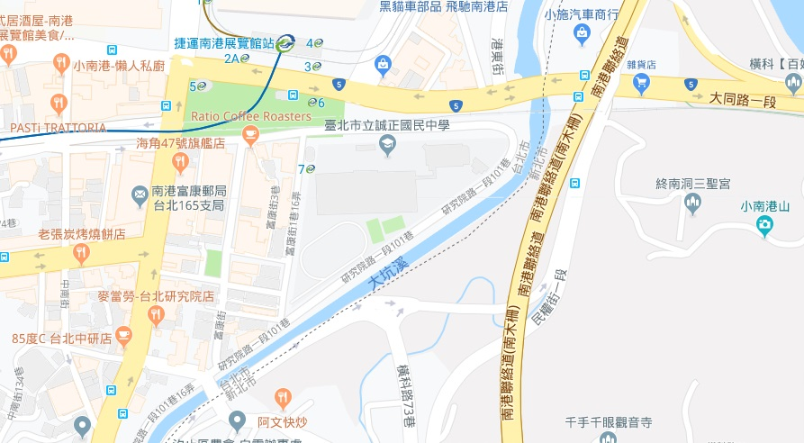
臺北市立誠正國民中學交通路線說明
地址：臺北市南港區新富里富康街1巷24號
(南港展覽館對面)
◎公車：306、212、270、藍25
◎捷運：板南線/文湖線，終點站南港展覽館站下車7號出口
◎自行開車：
上『市民大道』向東走，接『環東快速道路』，走到底靠右線下高架橋，右轉走到路口(紅綠燈處)再右轉，過橋下後『立即再左轉』(沿橋旁邊小路走)，到『經貿二路』口右轉走『三重路』到底接『南港路』口(等紅綠燈處)，左轉向前約150公尺，靠右轉入『中南街』，過舊鐵路(已經地下化)，立即左轉(沿舊鐵路旁的小路走)，到紅綠燈路口穿越『研究院路』，由 『南港牙醫』旁巷子進入(富康街1巷)，直走300公尺就可以看到校門口(在右邊)。

(附件一)臺北市111年度區域性資賦優異教育方案「找出自己的與眾不同」
個人報名表
推薦順位  （學校填寫） |  正取  備取 | 收件編號  (依收件順序填寫)
就讀學校 |  | 班級座號 |  | 年 班 號
學生姓名 |  | 性別 |  | □男 □女
身分證字號 |  | 出生年月日 |  | / /
身份別 | □資優資源班學生或資優方案（校本方案）學生。  □參加數學、自然相關競賽或在校成績表現優，校排前10%（請檢附證明，如獎狀、作品照片或成績單）。  □對活動主題感興趣，富優異表現或潛能學生，經教師推薦（請填具教師對學生創造思考特質與表現的說明及推薦理由）。
緊急聯絡人  姓名 |  | 便當 | □葷 □素
緊急聯絡人  電話 | （家） （手機）
教師推薦  （無則免填） | 教師服務單位：____________職稱：__________簽章：_______________
家長  同意書 | 茲同意本人子女參加本項活動，在活動期間內督促子女遵守承辦單位之規定並全程參加。並同意承辦單位因記錄活動需要，無償使用本人子女肖像（包含照片及動態影像），並得以展覽、宣傳、相關印刷品製作及光碟或數位化方式重製。  此致  臺北市立誠正國民中學  家長簽章：______________________
備註

※1.填妥個人報名表於111年1月12日(星期三)前送至誠正國中特教組-劉又瑞老師審核，
並完成繳費，每人收費600元(備註：收件時間為平日09:00~14:00)。
2.若報名人數過多，則依報名順序錄取。
3.如有疑問或是需求，聯絡電話：2782-8094轉1431、1420。

